PHIẾU HỌC TẬP 1

BÀI 7: ĐỊNH DẠNG KÍ TỰ
1. Quan sát hình và nêu tên các lệnh định dạng kí tự? Nêu chức năng của các lệnh đó?
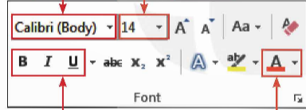
.........................................................................................................................................
.........................................................................................................................................
.........................................................................................................................................
.........................................................................................................................................
.........................................................................................................................................
.........................................................................................................................................
2 Em hãy nêu các bước thực hiện đổi Font cho văn bản?
.........................................................................................................................................
.........................................................................................................................................
.........................................................................................................................................
.........................................................................................................................................
3 Em hãy nêu các bước đổi màu chữ cho văn bản?
.........................................................................................................................................
.........................................................................................................................................
.........................................................................................................................................
.........................................................................................................................................
4. Em hãy nêu một số tổ hợp phím thường sử dụng trong việc định dạng kí tự?
.........................................................................................................................................
.........................................................................................................................................
.........................................................................................................................................

